TESLA SMART CAR

1. Driver – STM32
2. Comm layer – ESP32 and wi-fi module
3. Application – flutter

(4. planiranje master rada – dron NA ARDUINO)

Slika arhitekture opste I stm posebno:

Hardver – stm32:

* Pwm za intenzitet brzine I intenzitet okretanja tockova
* Relay za smer probati sa 2 komada
* Relay za rikverc sa 2 komada napred nazad
* Senzori 3 napred 3 nazad (direktno povezani na stm I ne daju auticu da se krece ako je objekat preblizu I salju aplikaciju udaljenost od objekta)
* Lampice :D (migavci – levi, desni; stop svetlo; belo svetlo za rikverc, napred svetlo)
* Merac brzine??
* Senzor za svetlo – kad je mrak pali svetlo

Comm layer – esp32, wi-fi:

* Prosledjuje poruke od stm aplikaciji I obrnuto (komande o kretanju I to)
* Salje sliku aplikaciji
* Povezivanje na wi-fi preko bluetooth-a (na aplikaciju kad udjemo odemo u deo za povezivanje preko bluetooth i njemu kazemo na koji wi-fi se povezuje i koja je sifra)

Application – flutter:

* Ima dva moda – sam vozi na bele linije ili ima upravljac
* 2 nacina za upravljanje:
  + Strelice levo desno i gas i kocnica
  + Okretati telefon levo desno i gas i kocnica
* Moze da se udje u podesavanja za Bluetooth da se posalje wi-fi info
* Virtuelna staza??
* AR za kretanje??

Connecting relays with pwm:

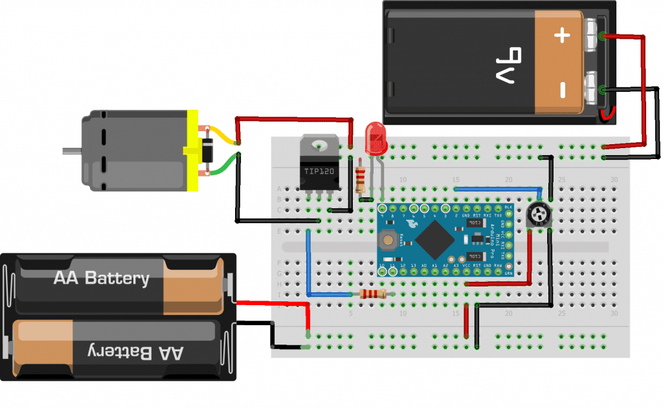

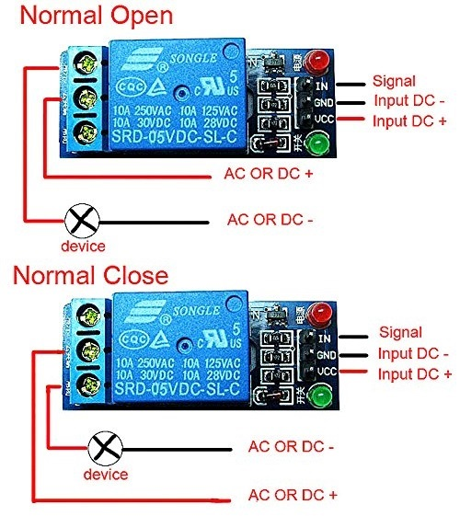

Pin nije PA6 nego PC9!!!

PC2 je PC0

Povezivanje za rikverc:

Pwm PIN preko otpornika(otpornik isti kao LED) ide na base transistora

GND plocice na GND baterije na emitter

VCC baterije direktno na vcc motora

Collector na drugu stranu motora

Transistor 2N2222A

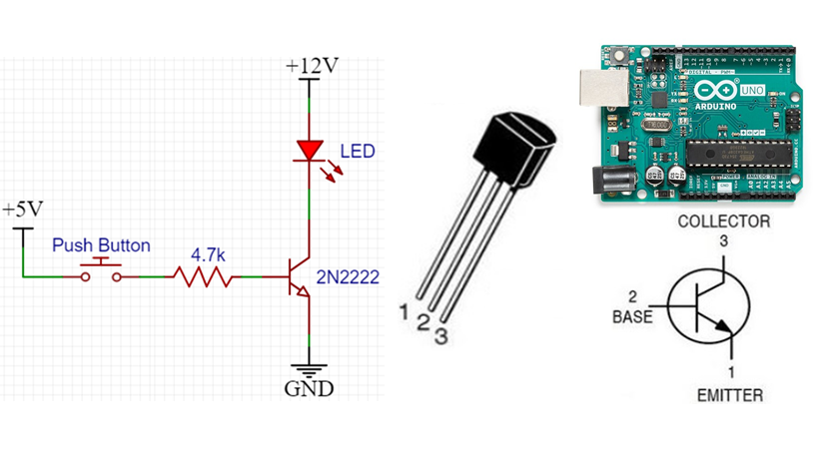

Sa jednim pwm I dva relaya za dva smera:

Pwm PIN preko otpornika(otpornik isti kao LED) ide na base transistora

GND plocice na GND baterije na emitter

Collector na dve razlicite strane dva relaya (jedan na NC drugi na NO)

Druge dve strane relaya(NO sa jednog, NC sa drugog) na vcc baterije

Sredisnji relay-a na motor

Skroz levi na relayu na pin za relay (sredisnji vcc desni gnd)

39 kilo om:

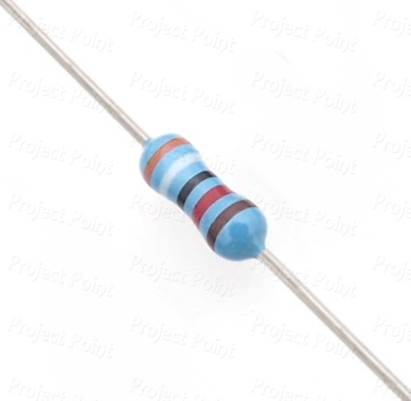

220 oma:

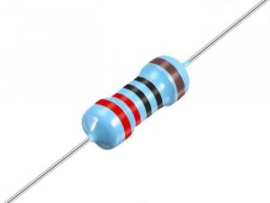

Connecting led to stm (longer side to resistor)

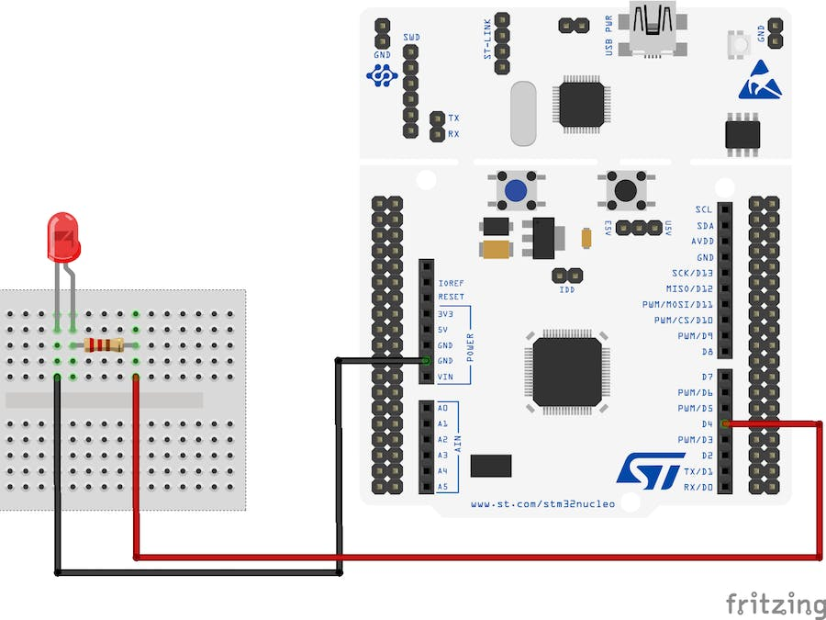

Naravno, evo primera strukture seminarskog rada na temu "Automobil na mikrokontroleru STM32". Ovaj šablon možete koristiti kao osnovu i prilagoditi ga specifičnostima vašeg rada.

---

# Seminarski rad: Automobil na mikrokontroleru STM32

## Uvod

Mikrokontroleri postaju sveprisutni u svetu ugrađenih sistema i otvaraju mnoge mogućnosti za razvoj inovativnih uređaja. U ovom seminarskom radu istražićemo implementaciju upravljanja malim automobilom putem mikrokontrolera STM32. Cilj je demonstrirati osnove kako mikrokontroleri mogu biti integrisani u svakodnevne objekte radi poboljšanja funkcionalnosti i kontrole.

## 1. Mikrokontroleri STM32: Pregled

STM32 mikrokontroleri su deo STM32 serije razvijene od strane kompanije STMicroelectronics. Oni su popularni zbog svoje visoke performanse, niske potrošnje energije i bogatih perifernih mogućnosti. U odeljku ćemo pružiti osnovne informacije o mikrokontrolerima STM32, uključujući njihove karakteristike, arhitekturu i razvojno okruženje.

## 2. Konceptualni dizajn

U ovom odeljku razmotrićemo osnovni konceptualni dizajn našeg automobila koji će biti kontrolisan mikrokontrolerom STM32. Ovo uključuje:

- **Izbor komponenti:** Motori, točkovi, senzori za praćenje linije ili izbegavanje prepreka, i drugi relevantni elementi.

- **Komunikacija:** Način komunikacije mikrokontrolera sa spoljnim svetom, kao što je Bluetooth, Wi-Fi ili USB.

## 3. Hardverska implementacija

Detaljno ćemo razmotriti kako smo implementirali hardversku strukturu automobila. Ovde su uključene informacije o:

- **Povezivanje komponenata:** Kako su motori, senzori i drugi elementi povezani sa STM32 mikrokontrolerom.

- **Električna šema:** Grafički prikaz povezivanja komponenata na šemi.

## 4. Softverska implementacija

Odeljak će se fokusirati na programsku stranu projekta. Ovo uključuje:

- **Programski jezik:** Koji je jezik korišćen za programiranje STM32 mikrokontrolera (npr. C/C++).

- **Kodiranje:** Primeri koda za kontrolu motora, interpretaciju podataka sa senzora, i slično.

- **Alati za razvoj:** Korišćeni razvojni okviri, kompajleri i debageri.

## 5. Testiranje i rezultati

U ovom odeljku ćemo opisati kako smo testirali naš automobil i predstaviti rezultate koje smo postigli. Ovo može uključivati performanse, preciznost upravljanja, brzinu reakcije na senzore i slično.

## 6. Zaključak

U zaključku ćemo sumirati postignute rezultate, izazove koje smo sreli tokom projekta i moguće buduće korake. Takođe ćemo naglasiti značaj integracije mikrokontrolera STM32 u svakodnevne objekte i potencijalne primene.

## Literatura

Ovde ćemo navesti sve reference koje smo koristili tokom istraživanja i pisanja seminarskog rada.

---

Ovaj šablon vam može pomoći da strukturirate svoj seminarski rad na temu automobila koji radi na mikrokontroleru STM32. Ne zaboravite da prilagodite svaku sekciju vašim specifičnim detaljima, iskustvima i rezultatima istraživanja.

Transistor and resistor:

The 2N2222A is a popular NPN bipolar junction transistor commonly used in various electronic circuits. To help you calculate the base resistor value for your specific application using a 6V battery, I'll provide a step-by-step guide:

1. **Find Transistor Parameters:**

Consult the datasheet for the 2N2222A transistor to gather the necessary parameters. You'll need the current gain (hfe or beta) and the recommended base current (Ib) for your desired collector current (Ic).

2. **Calculate Base Current (Ib):**

Let's assume you have a desired collector current of Ic = 10 mA (0.01 A) and the typical current gain (hfe) for the 2N2222A is around 75. Calculate the base current (Ib) using the formula:

Ib = Ic / hfe

Ib = 0.01 A / 75

Ib = 0.000133 A (approximately 133 µA)

3. **Determine Base-Emitter Voltage (Vbe):**

Check the datasheet for the base-emitter voltage (Vbe) of the 2N2222A. It's typically around 0.7V.

4. **Calculate Base Resistor (Rb):**

Use Ohm's law to calculate the base resistor (Rb):

Rb = (Vbattery - Vbe) / Ib

Rb = (6 V - 0.7 V) / 0.000133 A

Rb = 41203.76 ohms

Since standard resistor values come in discrete increments, you might choose a standard value like 39 kΩ or 47 kΩ.

5. **Select Standard Resistor Value:**

Choose a standard resistor value that is close to the calculated value. In this case, you might select a 39 kΩ resistor.

Keep in mind that transistor characteristics can vary due to manufacturing tolerances and other factors. Therefore, it's a good practice to include some safety margin in your calculations. Additionally, if you require precise control over the transistor's operation, you might consider using a transistor driver circuit with feedback mechanisms.

Lastly, it's always recommended to consult the datasheet for the specific 2N2222A transistor you have to ensure accurate parameter values and to adjust your calculations accordingly.

Nezalepljeni kraj na vcc

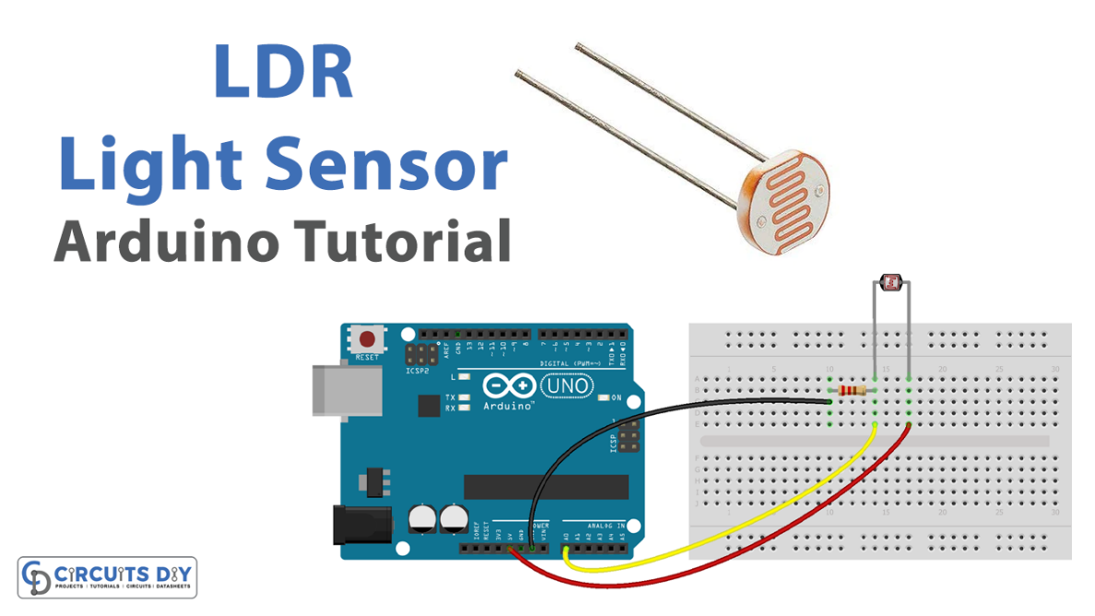

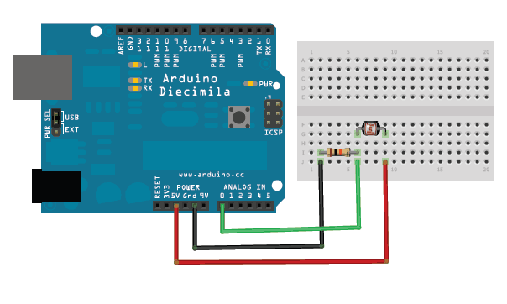

Povezivanje:

Zuti: PWM => PC9 = motor_pwm

PE9 = direction_pwm

Roze-ljubicasti: RELAY => PC0 = motor_relay

PC1 = direction_relay

PD3 = direction_control_relay

PC4 = motor_control_relay

Plavi: Senzori => PC2 = front_input

PC3 = front_output

PB1 = back_input (crvena echo)

PA4 = back_output (braon trigger)

Bela: Senzor za svetlo => PA3 = light_sensor (analog ADC1)

Zuta: Svetla I stop svetlo => PA5 = lights

PA7 = stop_lights

Narandzasta: Migavci => PB0 = right_dir_light

PE5 = left_dir_light

Relay za smer: plava na crnu, crvena na crvenu

Projekat_ledovi ima uart, senzore I skretanje.